钓鱼岛问题的历史问题的由来
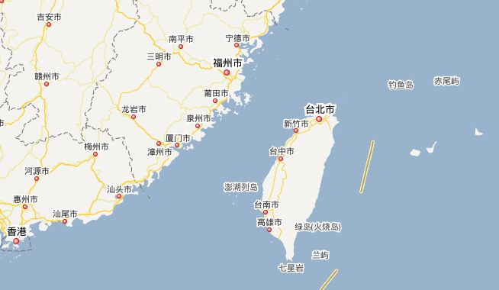
从地图上看，钓鱼岛及其附属岛屿分散于北纬25°40′-26°、东经123°～124°34′之间,位于台湾岛的东北方，南距台湾的基隆港有102海里，在基隆港乘坐一般的渔船，航程约2小时。钓鱼岛由钓鱼岛（主岛）、黄尾屿、赤尾屿、南小岛、北小岛和3块小岛礁，即大北小岛、大南小岛、飞濑岛等8个无人岛礁组成，主岛面积约4.5平方公里。
中国人最早于1372年（明洪武五年）发现钓鱼岛列屿并命名，留存至今有关钓鱼岛的文献中，最早为出自明朝永乐元年（1403年）的《顺风相送》，文中称该岛为“钓鱼屿”。由于钓鱼岛上面的山海拔非常的高，所以在历史上一直是从福州或是泉州出航到琉球中间航道上的一个地标，而且因为岛上有高山，英国船长经过的时候就称它为Pinnacle Island，日本人据此翻译成了“尖阁”（尖阁群岛Senkaku Guntou）。1561年（明嘉靖四十年），郑若曾写的《万里海防图》就已经把钓鱼岛列屿三岛纳入其中。1562年，明朝的抗倭寇的最高统领浙江提督胡宗宪在他的《筹海图编》里面有一幅《沿海山沙图》，已将钓鱼岛列入。康熙二十三年（1684年）清廷在台湾设官分治，明令钓鱼岛是台湾的属岛。康熙六十年（1721年）清廷曾派两名御史巡视台湾，其中的黄叔璥考察台湾后，上送的《台海使槎录》中《武备志》写道：“山后大洋，北有山名钓鱼台，可泊大船十余。”此后，在《重修台湾府志》（1747年）、《重修台湾县志》（1752年）、《重撰福建通志》（1871年）等典籍中，都把钓鱼岛视为台湾府噶玛兰厅（即现在宜兰县）的“海防要冲”。
然清朝末年，国势极弱不振，日本一直希望占领钓鱼岛，直至1894年甲午战争爆发。是年10月，中国军事上大败。1895年4月17日，中国被迫签订了不平等的《马关条约》，条约规定，中国割让台湾及其附属岛屿给日本。
1943年，美、英、中三国政府首脑签署《开罗宣言》，宣告“……三国之宗旨，在剥夺日本自1914年第一次世界大战开始以后在太平洋所夺得的或占领之一切岛屿，使日本所窃取于中国之领土，例如满洲、台湾、澎湖群岛等，归还中国。日本亦将被逐出于其以暴力或贪欲所攫取之所有土地……”。中国人民收复包括钓鱼岛在内的中国领土的使命得到了国际保证。
1945年，反法西斯盟国讨论并通过了处理战败国日本的文件——《波茨坦公告》，重申“开罗宣言之条件必将实施，而日本之主权必将限于本州、北海道、九州、四国及吾人所决定其他小岛之内。”日本政府将附属于台湾岛的钓鱼岛等岛屿以归冲绳县管辖为借口交由美军占领。由于琉球群岛(冲绳被美国托管，因此钓鱼岛也成了美军“靶场”，由美军代管。1969年10月，美国总统尼克松与日本首相佐藤荣作一起宣布，3年后美国将把琉球归还给日本，美国在占领钓鱼岛24年后决定移交日本，这个侵犯中国主权的做法震惊了海内外的中国人。台湾爱国青年以及海外华人发动了轰轰烈烈的“保钓运动”。迫于舆论，美国宣布只向日本移交钓鱼岛行政管辖权，与主权无关。
1972年中日两国在回复邦交的谈判中，双方以中日友好大局出发，同意将钓鱼岛列屿归属问题挂起并留待以后条件成熟时解决。20世纪90年代以来，日本再次将手伸向钓鱼岛。日本政府对于右翼势力的种种活动，都采取了纵容和支持的态度，并且有时政府要人与此相配合，称钓鱼岛就是日本领土，并要求日本海上保安厅随时准备用武力排除“干扰”。中国外交部表示对一系列事件“严重关切”。两岸三地也掀起了“保钓”新浪潮。

